Список идей для занятий с ребёнком в самоизоляции.
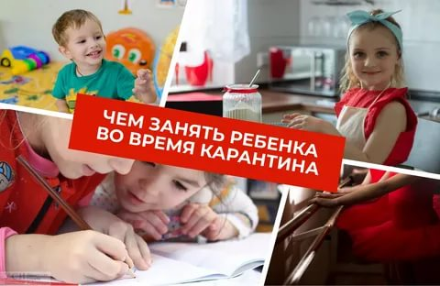
- Нарежьте фигурки для театра теней из картона, приделайте шпажки ли трубочки от коктейлей. Играйте на сцене из коробки без дна или прямо на стене, светя на фигурки фонариком из смартфона.
- Постройте дом из чего угодно! Коробки, обрезки картона, остатки стройматериалов с ремонта, пластиковые баночки, которые некуда сдать на переработку, камни, сеточки, палки. Всё это может стать домом будущего! Присоедините светодиод к круглой батарейке или положите внутрь гирлянду, чтобы дом светился вечерами.
- Папье-маше проще, чем вы думали. Слепите из пищевой фольги любую фигурку, в миске соедините клей ПВА с водой, окунайте в смесь салфетки и наносите слоями на фольгу, давая им немного просохнуть. Так можно создать целый город или персонажей из любимой книги.
- Отдельный вид искусства, доступный детям с двух лет, при этом интересный и взрослым... Коллаж! Доставайте старые журналы, вырезайте детали нужной формы и цвета или просто картинки, которые понравились, а потом приклеивайте на большой лист (чем больше, тем лучше). Сделайте картину с сюжетом или абстракцию.
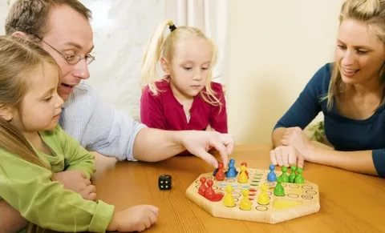
- На карантине мы привыкли часто мыть руки, но и вообще игры в ванной остаются полезными и веселыми! Разрешите ребёнку сделать себе "татуировки" специальными мелками для ванной или водорастворимыми маркерами. Потом набираем ванную с пеной и пусть смывает их, наслаждаясь цветной водой и атмосферой хулиганства.
Всем желаем здоровья!
Подготовила учитель-дефектолог : Гребенюк И.В.

